- การมีส่วนร่วมของหัวหน้าสถานีตำรวจ
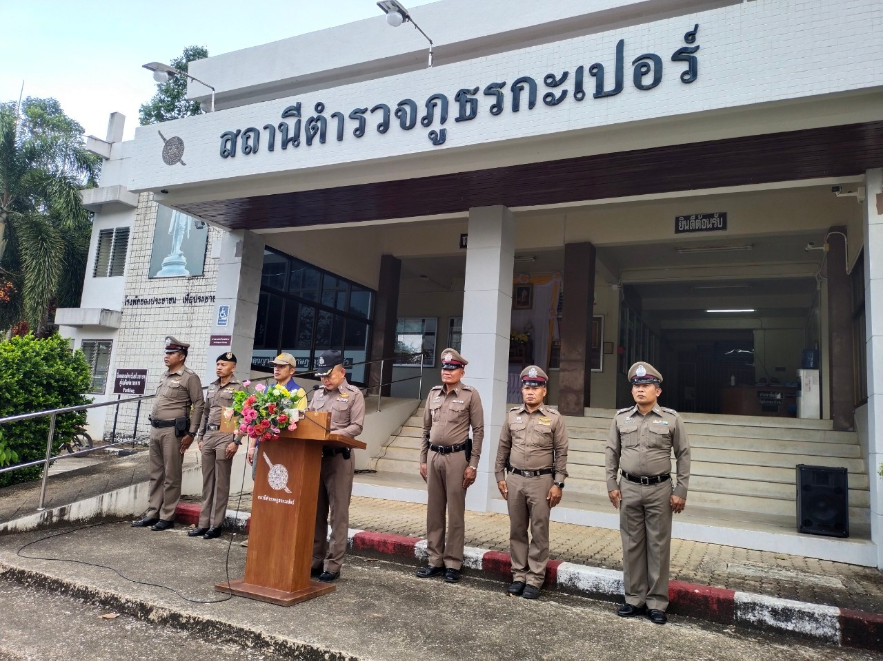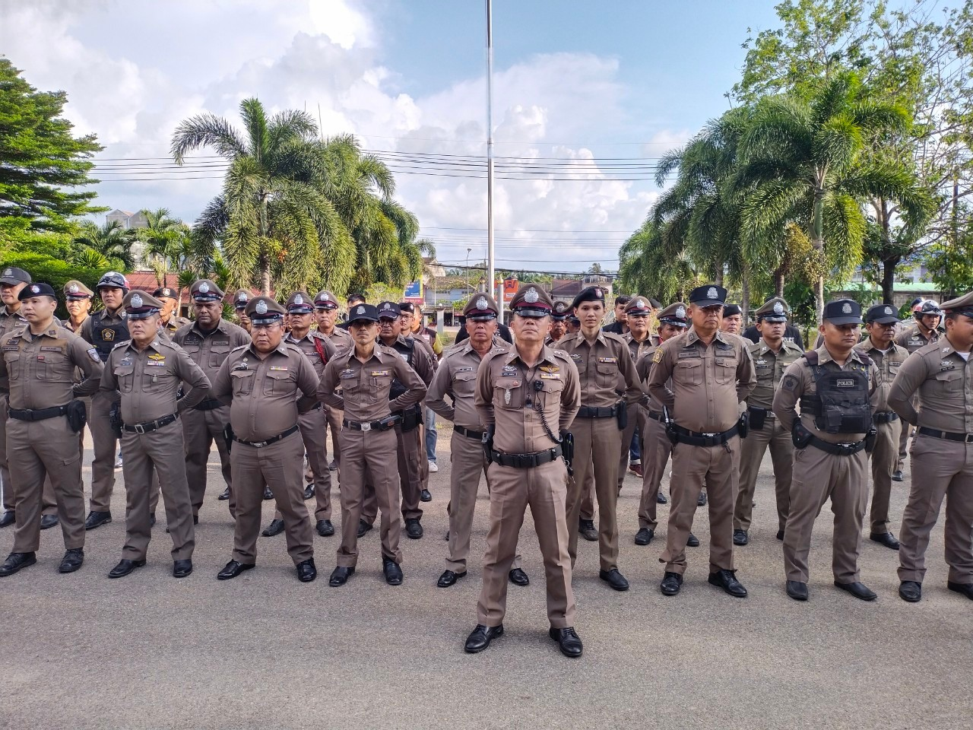
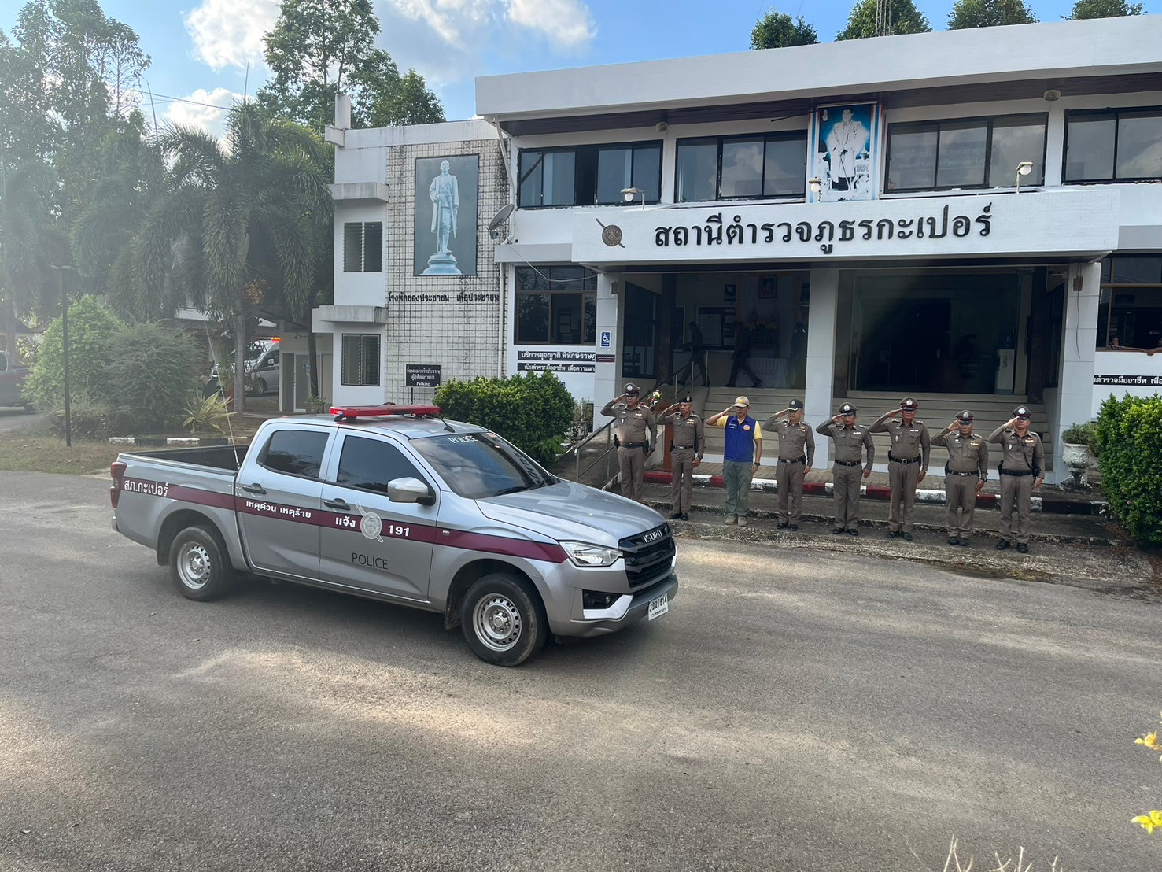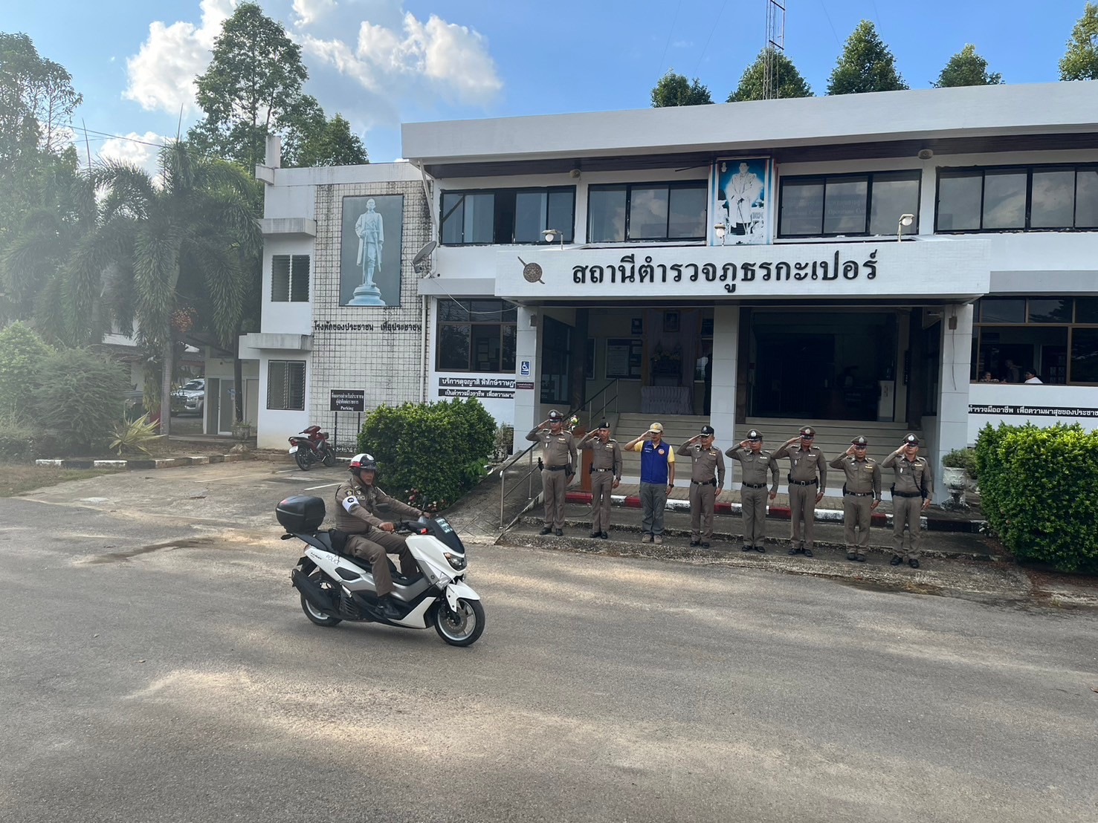
พ.ต.อ.ปรัชญา พงศ์อัมพรสกุล ผกก.สภ.กะเปอร์ พร้อมด้วย พ.ต.ท.ศิริพงศ์ ไกรเชนทร์ รอง ผกก.ป.ฯ ,พ.ต.ท.นพดล หนูไชยา ปรท.รอง ผกก.สส.ฯ ได้ร่วมปล่อยแถวระดมกวางล้างอาชญากรรม เพื่อตรวจค้นพื้นที่เป้าหมายและตั้งจุดตรวจ จุดค้นบุคคล ยานพาหนะ อาวุธ ยาเสพติด สิ่งผิดกฏหมายในเส้นทางและช่วงเวลาที่เหมาะสมเพื่อป้องกันเหตุร้าย และตัดโอกาสในการกระทำความผิดของค้นร้าย ณ ลานหน้า สภ.กะเปอร์

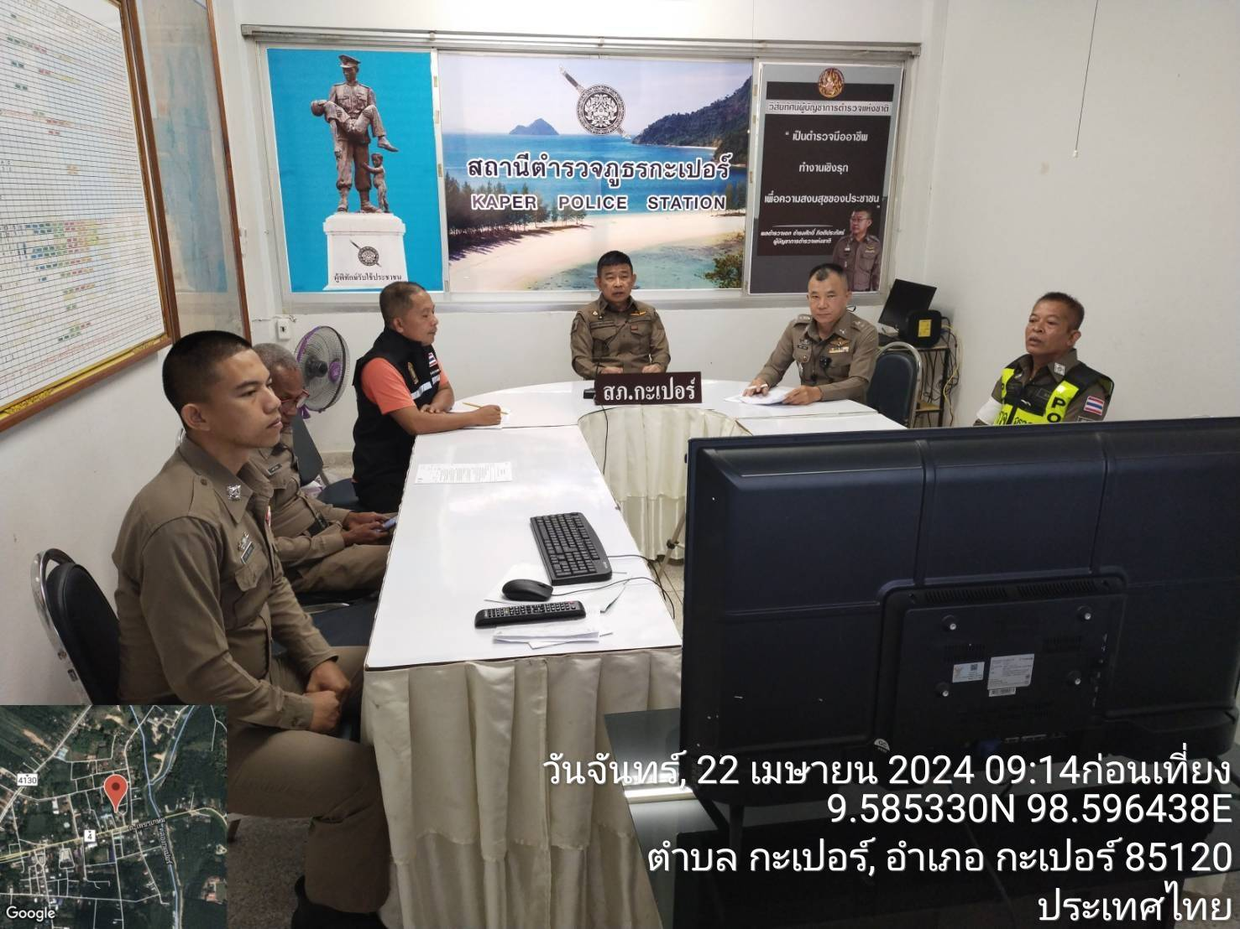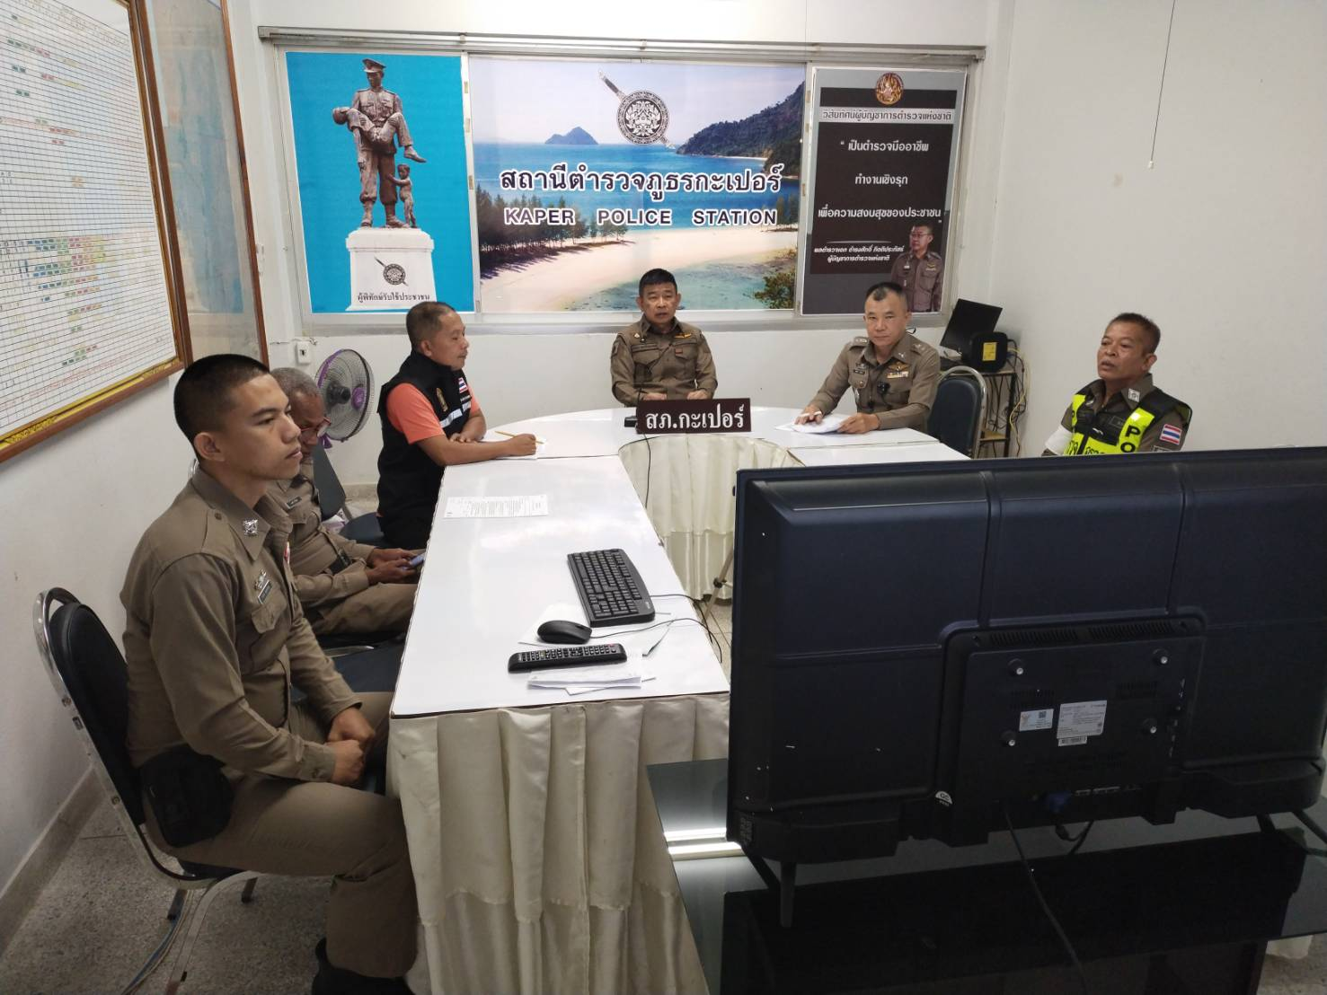
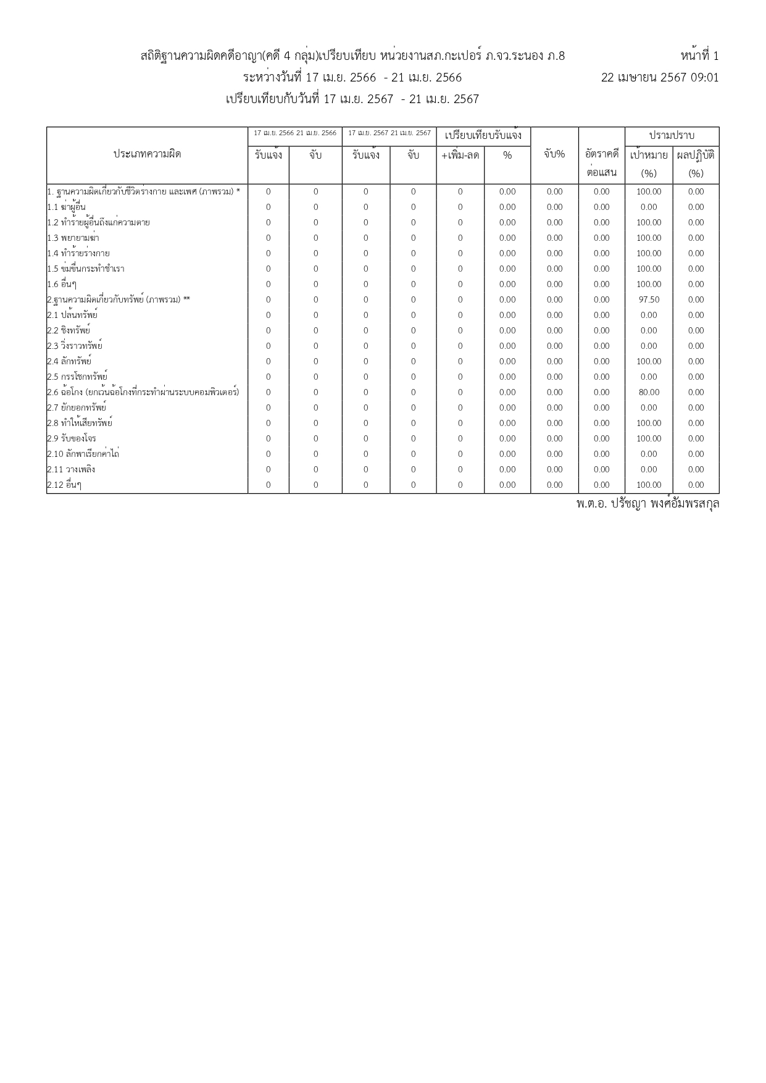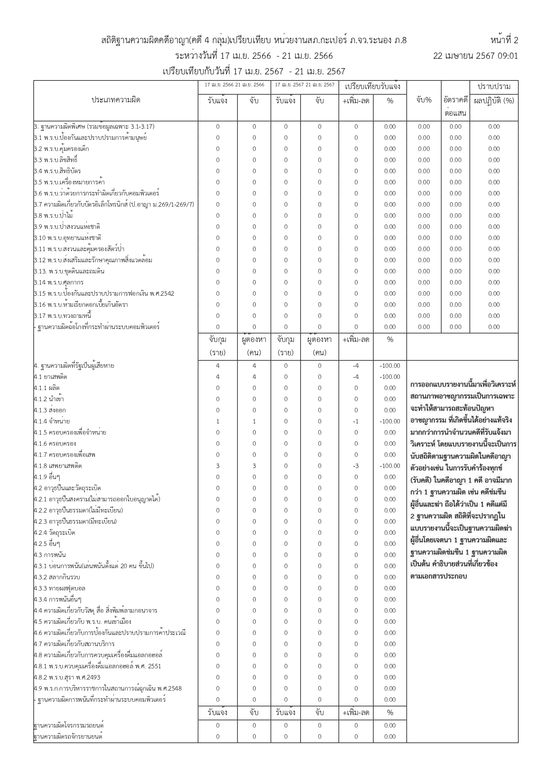
พ.ต.อ.ปรัชญา พงศ์อัมพรสกุล ผกก.สภ.กะเปอร์ พร้อมด้วย พ.ต.ท.ศิริพงศ์ ไกรเชนทร์ รอง ผกก.ป.ฯ ,พ.ต.ท.นพดล หนูไชยา ปรท.รอง ผกก.สส.ฯ, พ.ต.ท.โชคดี มัชฌิม รอง ผกก.(สอบสวน)ฯ, พ.ต.ท.สรจิต สาดสาน สวป.ฯ
ได้ร่วมกันเคราะห์อาชญากรรม เพื่อนำข้อมูลในการออกแผนการตรวจในการป้องกันการก่อเหตุอาชญากรรมในพื้นที่

